ครั้งแรก ของวงการทันตแพทย์ไทย!!!
2 ชมรม และ 4 วิทยากรชั้นนำ จาก 4 มหาวิทยาลัย
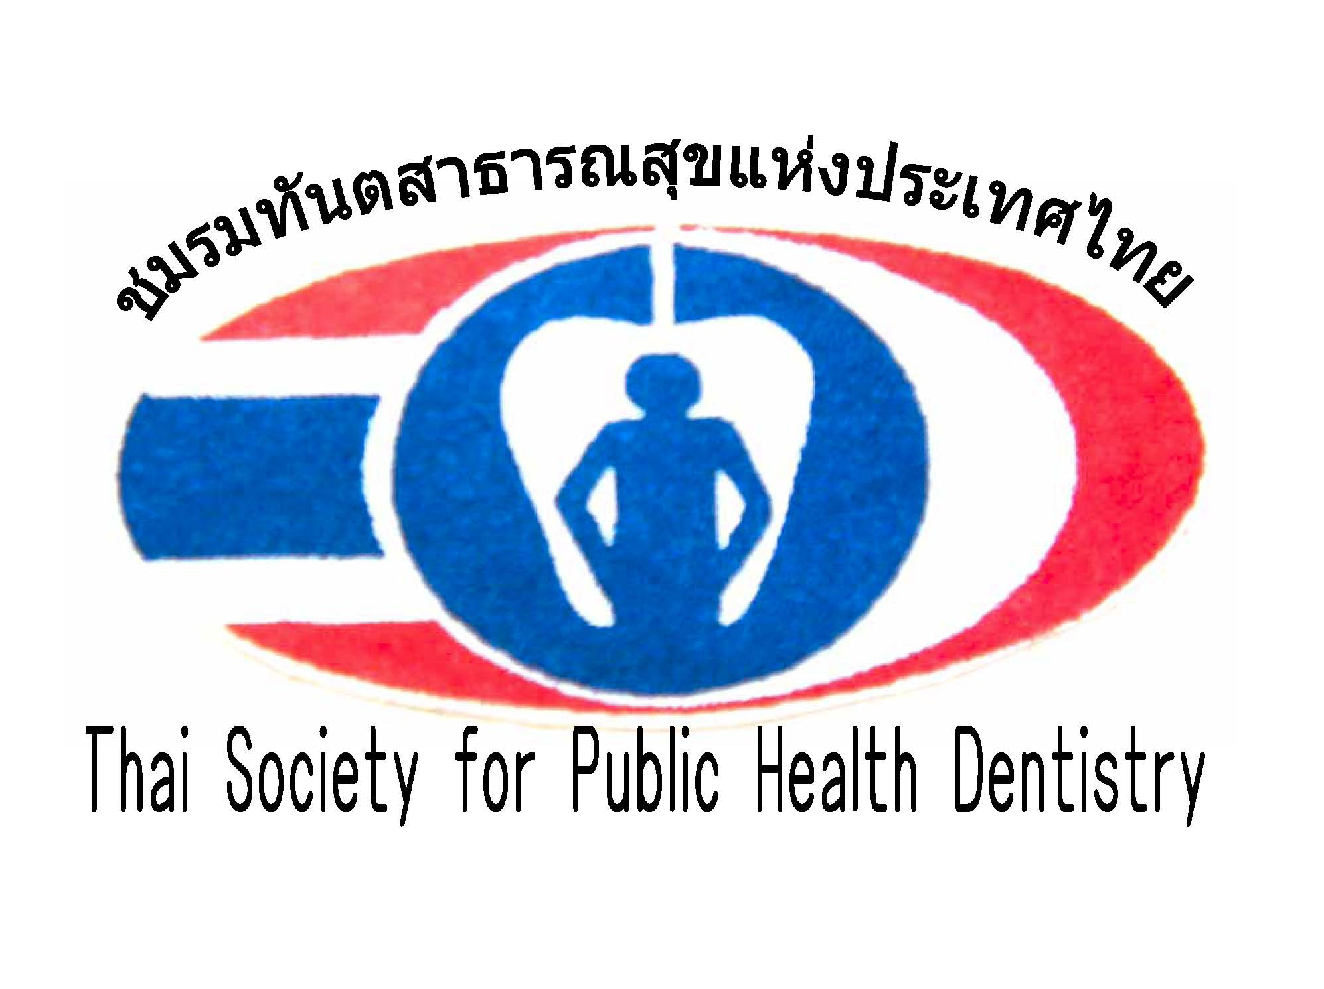
ชมรมทันตกรรมทั่วไปแห่งประเทศไทย
THE THAI SOCIETY OF GENERAL DENTISTRY

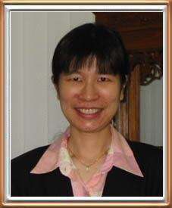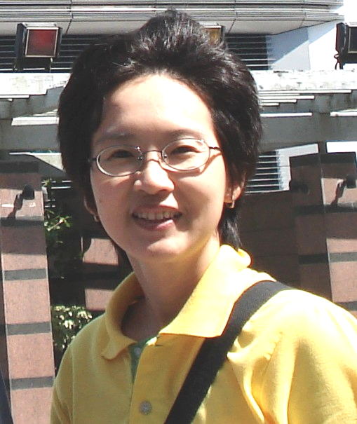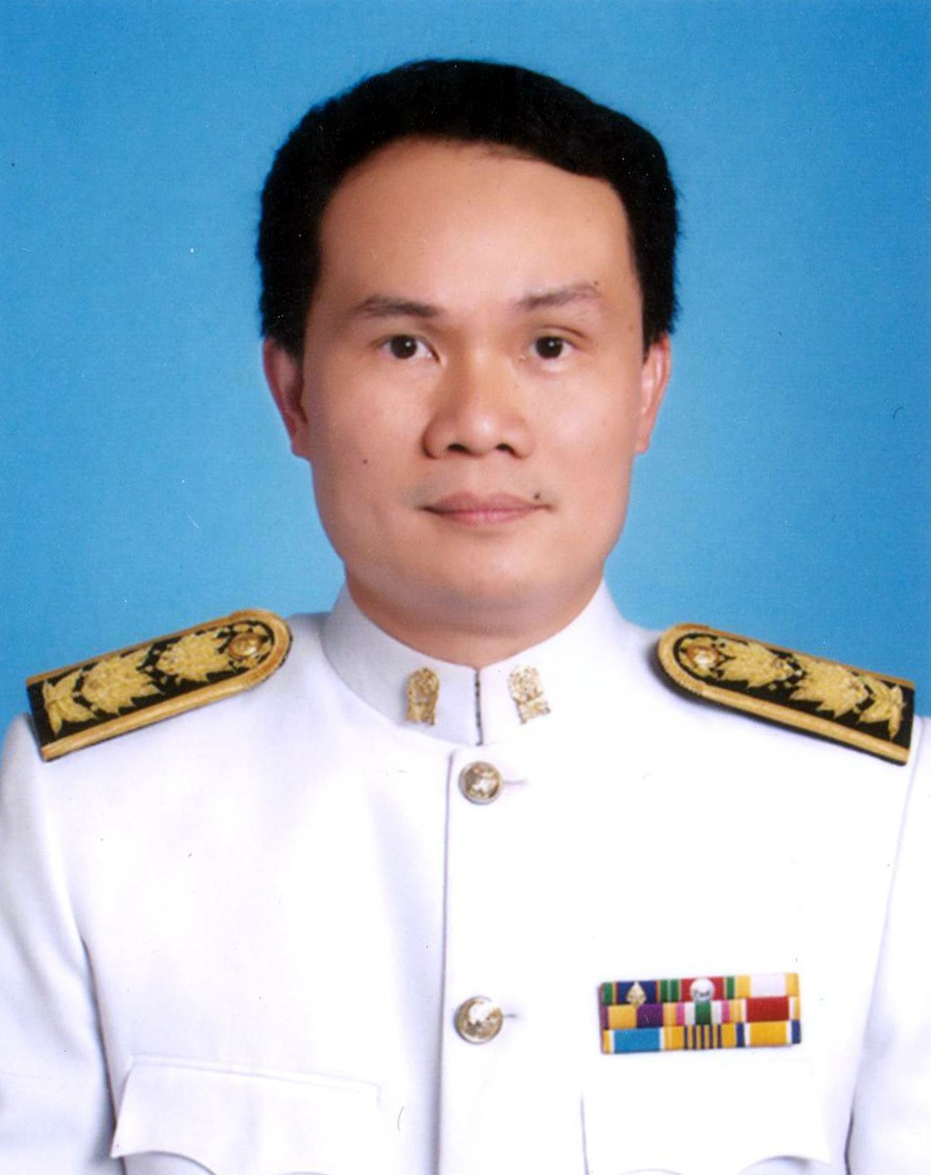
รศ.ทพ.ญ.ดร.สร้อยศิริ ทวีบูรณ์ รศ.ทพ.ญ.ดร.นวรัตน์ วราอัศวปติ เจริญ อ.ทพ.ญ.ดร.สาครรัตน์ คงขุนเทียน อ.ทพ.ดร.ธงชัย วชิรโรจน์ไพศาล
มหาวิทยาลัยมหิดล มหาวิทยาลัยขอนแก่น มหาวิทยาลัยเชียงใหม่ จุฬาลงกรณ์มหาวิทยาลัย

ขอเชิญสมาชิก และทันตแพทย์ผู้สนใจ เข้าร่วม
“ไขปริศนาสารพัน...น้ำยาบ้วนปาก”
จันทร์ที่ 2 เมษายน 2550
ห้องแกรนด์บอลรูม โรงแรมอินเตอร์คอนติเนนตัล

8.30- 9.00 ลงทะเบียน และพิธีเปิด  9.00- 10.30 ไขปริศนาสารพัน...ประสิทธิภาพและความปลอดภัย  รศ.ทพ.ญ.ดร.สร้อยศิริ ทวีบูรณ์  รศ.ทพ.ญ.ดร.นวรัตน์ วราอัศวปติ เจริญ  - ไขปริศนาสารพัน...ประโยชน์น้ำยาบ้วนปาก  อ.ทพ.ญ.ดร.สาครรัตน์ คงขุนเทียน  อ.ทพ.ดร.ธงชัย วชิรโรจน์ไพศาล  - ไขปริศนาสารพัน…ข้อซักถาม  ทีมวิทยากร  - 14.00 รับประทานอาหารกลางวัน    หมายเหตุ บริการอาหารว่างระหว่างเวลา 10.00- 11.00 | ลงทะเบียนฟรีภายใน 20 มีนาคม ได้ที่  ชมรมทันตกรรมทั่วไปแห่งประเทศไทย  ทพ.ญ.อังคณา ลีโทชวลิต  หัวหน้ากลุ่มงานทันตกรรม โรงพยาบาลตากสิน  โทร 02-437-1206  ชมรมทันตสาธารณสุขแห่งประเทศไทย  คุณจิตรา เสงี่ยมเฉย  กองทันตสาธารณสุข โทร 02-590-4209  บริษัทดีทแฮล์ม    คุณทิพย์วิภา บุญนิธิ โทร 089-120-7790

